Viernes
12
de mayo

Cuarto de Primaria
Lengua Materna
(clase bilingüe)

La riqueza de los idiomas o lenguas

Aprendizaje esperado: aprecia la riqueza cultural de su lengua, así como la del español y la de otros pueblos.

Énfasis: compara la riqueza de su lengua con otras lenguas (en cuántas formas distintas se pueden decir y escribir algunos saludos, objetos y conceptos).

¿Qué vamos a aprender?

Continuarás conociendo algunas características de las lenguas indígenas de México y en particular de la lengua: el rarámuri.

¿Qué hacemos?

Saludos niñas y niños, yo soy Jorge Sánchez Palma. Vivo en Mulachalachi en el estado de Chihuahua, hablo la lengua rarámuri y estoy muy contento de saludarles.

Kuira bá sineami kuuchi kuchi, nejé kó rewe Jorge Sánchez Palma nijé kó beté amina Mulachalachi estarochi Chiwawa aneliachi, nejé kó ra´icha Ralámuli niraa a´lí kó ní wee kanili mí narepa.

Para que conozcas un poco más de los rarámuri o tarahumaras te invito a observar el siguiente video de los Tarahumaras. Pies Ligeros, que te muestra cómo viven y a qué juegan algunas niñas y algunos niños de esa región. Inícialo en el minuto 0:30 y detenlo en el minuto 3:24 posteriormente inícialo en el minuto 6:23 y termínalo en el minuto 9:19

- Tarahumaras. Pies ligeros.
https://www.youtube.com/watch?v=e-cpo_zrB84&ab_channel=C%C3%B3diceAztlan

La mayor parte de los rarámuris viven en la sierra Tarahumara, ubicada en el noroeste de México, en el estado de Chihuahua, aunque también viven grupos minoritarios en Durango, Sonora y Sinaloa.

La región se caracteriza por contar con montañas muy altas hasta de 3,250 metros sobre el nivel del mar. La vegetación comprende:

- Bosques de coníferas.

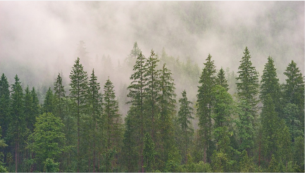
https://pixabay.com/es/photos/bosque-con%C3%ADferas-3082836/

- Álamos.
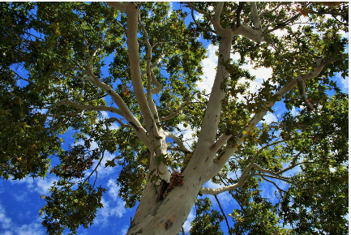
https://pixabay.com/es/photos/%C3%A1rbol-plano-%C3%A1lamo-de-virginia-%C3%A1lamo-337780/

- Encinos.

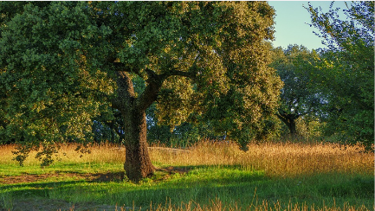
https://pixabay.com/es/photos/%C3%A1rbol-encina-naturaleza-%C3%A1rboles-3775188/

- Madroños.
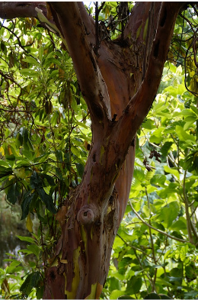
https://pixabay.com/es/photos/arbutus-canariensis-%C3%A1rbol-2424625/

- Cedros.

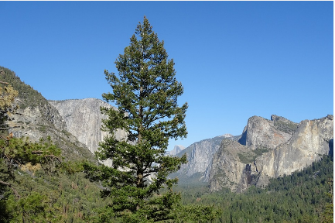
https://pixabay.com/es/photos/valle-vegetaci%C3%B3n-cedro-de-incienso-1049592/

- Guamúchiles.

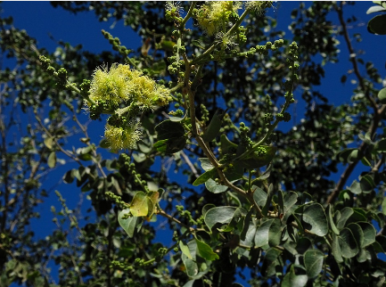
https://pixabay.com/es/photos/pithecellobium-dulce-flor-%C3%A1rbol-1268215/

- Mezquites.

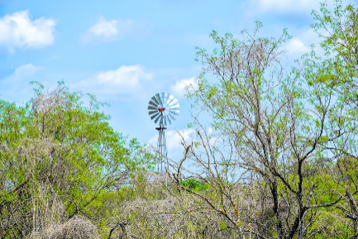
https://pixabay.com/es/photos/paisaje-de-texas-molino-de-viento-4016459/

Y diversos arbustos y pastizales según la altura, y un clima variado desde las frías cumbres hasta temperaturas cálidas en las zonas bajas. Chihuahua tiene más bosques que ningún otro de los estados de México.

Chihuahua es el estado más grande de México, con un área de 244.938 kilómetros cuadrados. Su nombre se traduce como "la dama del desierto" y si bien tiene una bella porción de desierto, también presume de hermosas cascadas y profundos cañones.

El Cañón o Barrancas del Cobre es por lo menos siete veces más largo que el Gran Cañón de Arizona.

El cañón o barrancas del cobre.
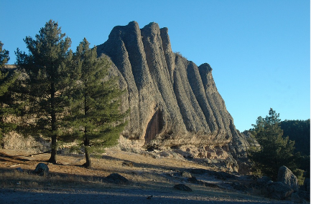
https://pixabay.com/es/photos/estructura-de-la-roca-creel-947758/

El gran cañón de Arizona.
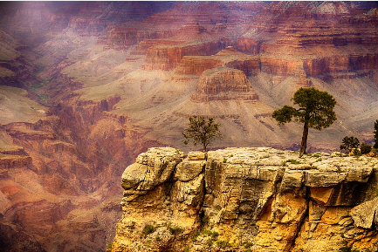
https://pixabay.com/es/photos/gran-ca%C3%B1%C3%B3n-estados-unidos-holiday-1956139/

Es un sistema geológico que cubre 25.900 kilómetros cuadrados y es hogar del segundo y tercer cañón más profundo de Norteamérica.

El Cañón del Cobre debe su nombre a los líquenes de color verde cobrizo que crecen en las paredes del valle. Aunque "Cañón del Cobre" es el nombre más conocido, éste se refiere tan sólo a una de las seis gargantas que forman el sistema de cañones. El nombre más preciso para este sistema es el de "Sierra Tarahumara", ya que es el área donde vivimos a los rarámuris.

El cañón del cobre.
https://pixabay.com/es/photos/estructura-de-la-roca-creel-947758/
¿Recuerdas lo que se mencionó la clase pasada acerca de la lengua materna?

La lengua materna es la primera que adquirimos desde nuestro nacimiento, es el medio que usamos para comunicarnos con los demás y para conocer la realidad social y natural de nuestro entorno. En nuestro país, esta lengua materna puede ser alguna lengua indígena o el español.

Mapú tá mujé ra´icha, mapú riká ralámuli, echi kó ne bacha tá bene taa kachí jonisa, jerika bela wikabe namuti tá ani a´li tá machí, wikabe namuti mapú tá muje aboy a tabene mapú riká tá ra´icha, mapú tá bacha bene ra´icha abala nima ralámuli nira.

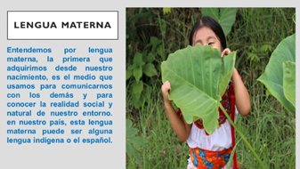

Nuestros padres y demás integrantes de la familia facilitan este proceso de aprendizaje, ajustan su lenguaje a los progresos que vamos teniendo desde niños y van tomando en cuenta las capacidades verbales desarrolladas para animarnos a comprender y responder a expresiones más amplias y complejas.

Kitá wenuwala a´lí kitá ritemala jú, mapú yua wikabe namuti tá bene taa kachí jonisa, a´lí echirika belá wikabe namuti tá bene mapú yua ti perea muchuwi.

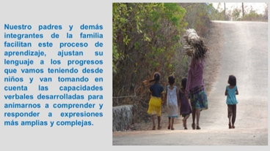

La lengua materna se convierte en uno de los medios más importantes para interpretar el entorno. En esa lengua desde niños pensamos, analizamos, anticipamos, argumentamos, explicamos, razonamos lógicamente, recordamos, elaboramos conceptos; en sí, entre más elevamos el nivel de dominio de la lengua, más y mejor aprendemos.

Mapú rika tá bachá bene ra´icha ralámuli kere, ichápuchi ma, echi bela jú mapú kona tá machí churiká tá pere tamujé ralámuli ayena chó kipua, nawesa, natá tamuje aboy machiala kiti bela wee nateami jú aboy ra´ichala.

Se ha hablado de la diversidad lingüística, también se ha mencionado que cada dos semanas desaparece en el mundo una lengua y se lleva consigo todo un patrimonio cultural e intelectual.

Con la extinción de los idiomas se pierden posibilidades, tradiciones, recuerdos, modalidades únicas de pensamiento y expresión como la música; recursos valiosos y necesarios para lograr un futuro mejor.

Es importante mencionar que existen muchos hablantes de lenguas indígenas que están cantando o escribiendo en estos idiomas para que continúen vivos y se fortalezcan.

Echí riká bela jú Juakini, ayena weé nateami jú, mapú tá aniboa, mapú ayena chó niru wikanatami nira ra´íchaluwami ralámuli nira, echí kó ayena wikara muchuwi a´lí ayena chó osaya, kiti ké wikawaba tamujé aboy ra´ichala a´lí ché ripabe kú ikisima.

Todas y cada una de las lenguas o idiomas indígenas son formas de pensamiento, de análisis, de argumentos, explicaciones, razonamientos lógicos. Todas ellas tienen formas de escribir saludos, nombrar objetos, nombrar conceptos, entre otros.

En la siguiente imagen podrás observar cómo se escriben los siguientes conceptos y frases de cortesía, en diferentes Lenguas siendo las que a continuación se mencionan:

- Respeto
- Honestidad
- Justicia
- Amor
- Disculpa/Discúlpame/lo siento
- Por favor
- Gracias
- Familia

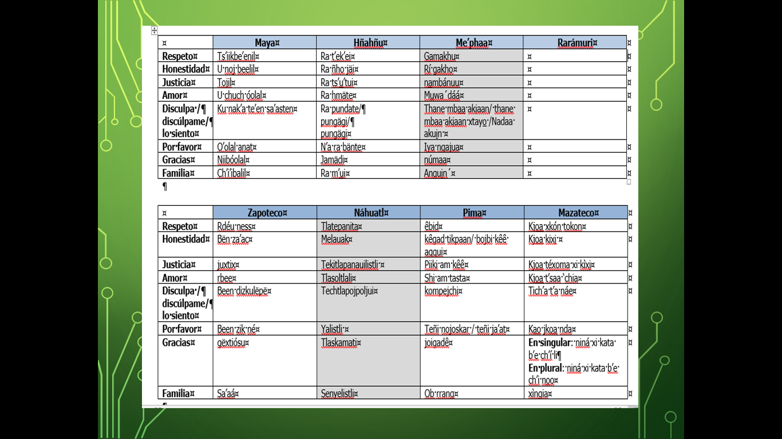

En todas esas lenguas también se puede escribir el mismo concepto o frase como en el español.

En Rarámuri estos mismos conceptos y frases de cortesía se escriben y pronuncian así:

Español | Rarámuri
- Familia  - Respeto  - Honestidad  - Justicia  - Amor  - Disculpa/Discúlpame/lo siento  - Por favor  - Gracias | - Ritémala  - Riwi´ika  - Riwi´ika ra´icha  - Najoriliami  - Nakía  - Wikawa  - Pe rikó  - Matetaraba

Para continuar con la sesión observa el siguiente video de Rarámuri con Jairo Castillo y Mateo Morales, termínalo en el minuto 03:06

- Rarámuri con Jairo Castillo y Mateo Morales.
https://youtu.be/TqCH042W9VU

Es muy grato ver las acciones que están emprendiendo los jóvenes rarámuri y además difundiendo la filosofía de nuestro pueblo para cuidar y respetar a la naturaleza.

En el mundo existe una gran cantidad de lenguas y múltiples modalidades de hablarlas.

Jenay wichimaba, wikabe a´lí sinu nira ra´ichami niru.

México tiene lenguas nacionales, la Ley General de Derechos Lingüísticos de Pueblos Indígenas establece que las lenguas indígenas son nacionales al igual que el español. Esto significa que todas deben tener la misma presencia y los mismos derechos.

Jena kawichí Mejíko wikabe niru siwina ra´ichami, echí Ley General de Derechos Lingüísticos ralámuli niwala aní, mapú sineami ra´chali mapú siwina jú, chpi riká nateami jú mapuriká ché jare ra´ichaliwami mapú riká ichápuchi a´lí ché jaré raíchaliwami.

Joshua Fishman un sociolingüista estadounidense decía que el arma secreta para que una lengua se mantenga es que se transmita.

Rejoy Joshua Fishman beneriami ami boomi beteami jeanili echí kó, mapú ké wikawaba bilé ra´ichali, pe sinibi kú beneripo ra´icha ché jaré kuli ocherami.

¡Fue un gusto estar con ustedes! ¡Wee nikálili asali emí yua!
¡Nos vemos en una siguiente clase! ¡ché sine tá ché riwiboa!

¡Hasta la próxima! ¡ché sine kubá!

¡Buen trabajo!

Gracias por tu esfuerzo.

Para saber más:
Lecturas

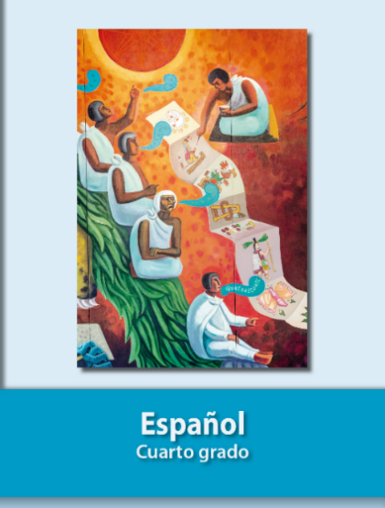
https://libros.conaliteg.gob.mx/20/P4ESA.htm

